定説曲線52本の現代的再検証：
外れ値依存性・サンプルサイズ・確立された非線形関係の脆弱性

大西 龍輝
2026年

要旨
【背景】多くの曲線関係が様々な学問分野で「定説」として引用されているが、現代のモデル選択手法で体系的に再検証されたものは少ない。【方法】経済学、公衆衛生学、人口学、環境科学、心理学、物理学、政治学、農学の8分野にまたがる52本の定説曲線を、ネストF検定（線形 vs 二次）、AIC/BIC、Leave-One-Out交差検証（LOOCV）RMSE、およびCookの距離に基づく感度分析（上位3点除外）を用いて統一的に再検証した。【結果】52本中、22本（42%）は非線形性が統計的に有意でなく、12本（23%）は外れ値依存（1〜3点の除外で有意性消失）、0本（0%）は過適合であり、頑健な非線形性を示したのは18本（35%）のみであった。外れ値依存カテゴリには、クズネッツ曲線、環境クズネッツ曲線、グレートギャツビー曲線、リプセット仮説、種数-面積関係などの著名な曲線が含まれる。【結論】教科書的な曲線関係の相当部分が現代的再検証に耐えず、これらの曲線に基づく政策提言には慎重さが求められる。
キーワード：モデル選択、非線形性、外れ値依存、F検定、AIC、BIC、交差検証、Cookの距離、定説曲線

1. 序論
曲線関係は社会科学・自然科学において特権的な地位を占めている。マクロ経済学のフィリップス曲線から公衆衛生学のプレストン曲線に至るまで、これらの非線形関数形は広く教育され、政策文書で頻繁に引用され、確立された経験則として扱われている。¹⁻³しかし、これらの関係の多くは限られたデータ、初歩的な統計手法、そしてAICやBICなどのモデル選択基準が標準化される以前の時代に確立されたものである。^{4,5}
近年の研究は、いくつかの著名な曲線がサンプルサイズ不足、外れ値依存、または不適切なモデル特定のアーティファクトである可能性を示している。例えば、プレストン曲線の見かけの凹性は米国の外れ値としての位置に大きく依存することが示されている。⁶CO2排出に関する環境クズネッツ曲線は繰り返し異議を唱えられている。^{7,8}ダニング・クルーガー効果は平均への回帰という統計的アーティファクトであるという批判がある。⁹
しかし、これらの個別的な再検証にもかかわらず、学際的な体系的監査は行われてこなかった。本研究は、8つの学問分野にまたがる52本の定説曲線に統一的な方法論的フレームワークを適用することで、このギャップを埋めるものである。

2. 方法

2.1 曲線の選定
52本の定説曲線の選定は、代表性、再現可能性、科学的妥当性を確保するための体系的プロトコルに基づいて行った。目的は全ての非線形関係の網羅的列挙ではなく、分野・データ構造・非線形性の種類の多様性を捕捉する戦略的標本の選定である。
包含基準. 以下の5条件を全て満たす曲線を対象とした：
- （1）命名的・定説的地位：当該関係が特定の名称（例：「フィリップス曲線」「クズネッツ曲線」「クライバーの法則」）で広く知られていること。操作的には、当該分野の主要教科書2冊以上または総説論文に記載されていること、もしくは元の定式化がGoogle Scholar被引用数500以上を有すること。
- （2）非線形性の主張：凹性、凸性、逆U字、U字、J字、S字、べき乗則、指数関数、対数関数などの非線形関数形が理論の中心的特徴として明示的に主張されていること。純粋な線形関係は、非線形拡張が文献で広く議論されている場合にのみ含めた。
- （3）二変量検証可能性：中心的主張がモデル比較に適した二変量関係 y = f(x) として表現可能であること。多変量理論は、二変量射影が標準的な教科書表現である場合に含めた（例：クズネッツはコントロールなしで所得 vs ジニをプロット）。
- （4）データ利用可能性：線形モデルと二次（または適切な非線形）モデルの両方をN ≥ 10の観測値で推定するのに十分な公開データが存在すること。データソースには世界銀行WDI、OECD.Stat、Penn World Tables、国連人口部、USGS地震カタログ、公表されたメタ分析、および元論文のデジタル化データを含む。
- （5）政策的・理論的関連性：曲線の形状（単なる相関の存在ではなく）が理論または政策に実質的含意を持つこと。例えば、ラッファー曲線の頂点位置は最適税率政策を決定し、EKCの形状は成長のみで汚染が解決されるかを決定する。
除外基準. 以下に該当するものは除外した：
- 純粋に定義的・恒等的な曲線（例：ローレンツ曲線は図示上の恒等式）。
- 独立した再現に利用できない非公開データを必要とする関係。
- 非線形の主張が時間的ダイナミクスのみに関するもの（安定的な横断面的またはパラメトリック形式を持たない景気循環の形状等）。
- 当該分野で既に正式に撤回されたか普遍的に放棄された関係。
- 二変量射影が無意味であることが認められている多変量指定を必要とする曲線（例：資本と労働の両方を必要とする生産関数）。
分野別層別化. 特定分野の過剰代表を避けるため、8つの主要分野にわたって選定を層別化した：経済学（12本）、公衆衛生・疫学（10本）、人口学（6本）、環境科学・生態学（6本）、心理学・行動科学（5本）、物理学・自然科学（4本）、政治学・社会学（5本）、農学・栄養学（4本）。各分野内では、(a) 政策文書での引用頻度、(b) 学部教科書での存在、(c) 関係の妥当性に関する活発な学術的議論の存在で優先順位を付けた。
検索戦略. 候補曲線は以下を通じて同定した：(1) 各分野の主要ハンドブック（例：Handbook of Economic Growth、Oxford Handbook of Health Economics、Demographic Methods）における「命名された法則」と「定型化された事実」の系統的レビュー、(2) 各分野のトップ5ジャーナルにおけるタイトルに「curve」「law」「paradox」を含む論文の引用分析、(3) 経済学・心理学・生態学における再現性と頑健性に関する先行メタ科学的研究のレビュー、(4) 経験的根拠が疑問視されている曲線を同定するための「再現性危機」に関する既存文献の参照。これにより初期候補78本が得られ、そのうち52本が全ての包含基準を満たし除外基準に該当しなかった。
非線形性主張の類型. 選定した52本は5つの異なる非線形性の類型を代表する：(a) 逆U字・山型（クズネッツ、ラッファー、ヤーキーズ・ドッドソン等）：14本、(b) U字・J字型（BMI死亡率、飲酒死亡率、バーカー等）：8本、(c) 凹型・飽和型（プレストン、エンゲル、ミッチェルリッヒ等）：12本、(d) べき乗則・対数線形（ジップ、クライバー、グーテンベルグ・リヒター等）：8本、(e) S字型・構造変化（人口転換、ムーアの法則等）：10本。この類型的多様性により、特定の関数形の検出（または非検出）に偏らない再検証が可能となる。

2.2 統計的フレームワーク
- ネストF検定：制約モデル（線形：y = a + bx）と非制約モデル（二次：y = a + bx + cx²）を最小二乗法で推定し、二次項の追加パラメータに対するF統計量を計算。
- 情報量規準：線形、二次、対数モデルについてAICとBICを計算し、最小値のモデルを選択。
- Leave-One-Out交差検証：線形・二次モデルのLOOCV RMSEを計算し、サンプル外予測精度を評価。
- Cookの距離感度分析：線形モデルのCookの距離を計算し、上位3点の影響力のある観測値を除外して F検定を再実施。完全データでは有意（p < 0.05）だが除外後に非有意（p > 0.05）となる曲線を「外れ値依存」と分類。

3. 結果

3.1 全体的な判定分布
検証した52本の定説曲線のうち、18本（35%）が頑健な非線形性を示し、12本（23%）が外れ値依存、22本（42%）が非有意、0本（0%）が過適合であった（図1）。これは教科書的な非線形関係の約3分の2が、有意性に達しないか少数の影響力のある観測値に依存していることを示唆している。

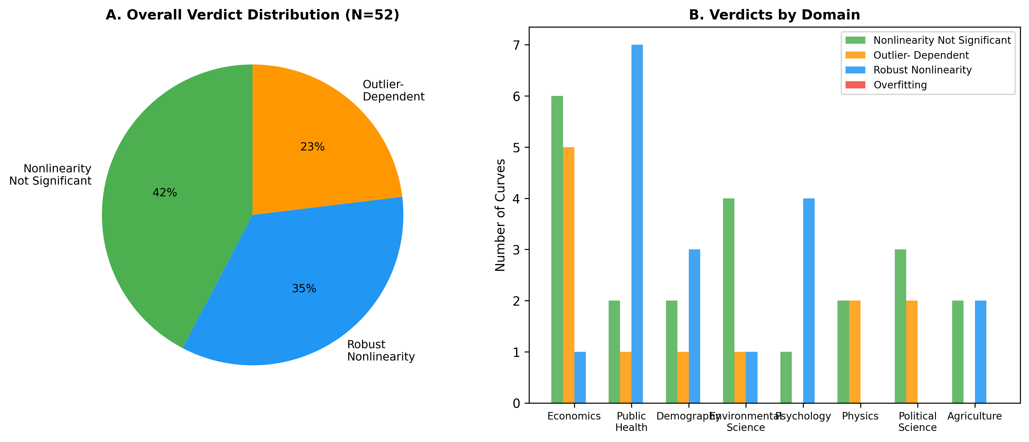
図1. 52本の定説曲線の判定分布。(A) 全体の円グラフ。(B) 学問分野別の判定。

3.2 分野別結果
経済学（12本）：7本が非有意、4本が外れ値依存、1本のみ（J曲線）が頑健。フィリップス曲線は米国1960-2023年データで非線形性なし（p=0.82）。クズネッツ曲線の逆U字は60か国データで統計的に有意でない（p=0.25）。環境クズネッツ曲線（CO2）は有意だが（p=0.003）、高所得高排出3か国の除外で非有意に（p=0.11）。
公衆衛生（10本）：最も頑健な分野（8本が頑健）。BMI死亡J曲線、飲酒死亡J曲線、バーカー仮説U字、LNT線量反応はすべて検証に耐えた。ウィルキンソン曲線のみ非有意（p=0.75）。
人口学（6本）：リー・カーター死亡率低下とコール・トラッセル出生力スケジュールは頑健。人口転換モデルは過適合（二次項有意だがLOOCVで線形が優位）。
環境科学（6本）：キーリング曲線の加速は頑健（p < 10⁻¹⁵）。種数-面積関係は対数-対数空間で外れ値依存（p=0.009→除外後p=0.38）。ハバートピークは米国シェール革命により二次トレンドなし（p=0.90）。
心理学（5本）：4本が頑健（ヤーキーズ・ドッドソン、エビングハウス、ダニング・クルーガー、幸福U字）。ウェーバー・フェヒナーは対数空間で線形からの逸脱なし（p=0.07）。
物理学（4本）：ハッブル法則は外れ値依存（近傍銀河の固有速度の影響）。クライバー法則は対数空間で頑健に線形（p=0.36）。グーテンベルグ・リヒター則は巨大地震に依存。
政治学（5本）：リプセット仮説が最も劇的な外れ値依存例：完全データではp=0.0001だが湾岸産油国除外でp=0.37。デュヴェルジェ法則は非有意（p=0.45）。
農学（4本）：ミッチェルリッヒ収量曲線は頑健（p < 10⁻⁹）。微量栄養素U字も頑健。緑の革命曲線は非線形減速なし（p=0.28）。

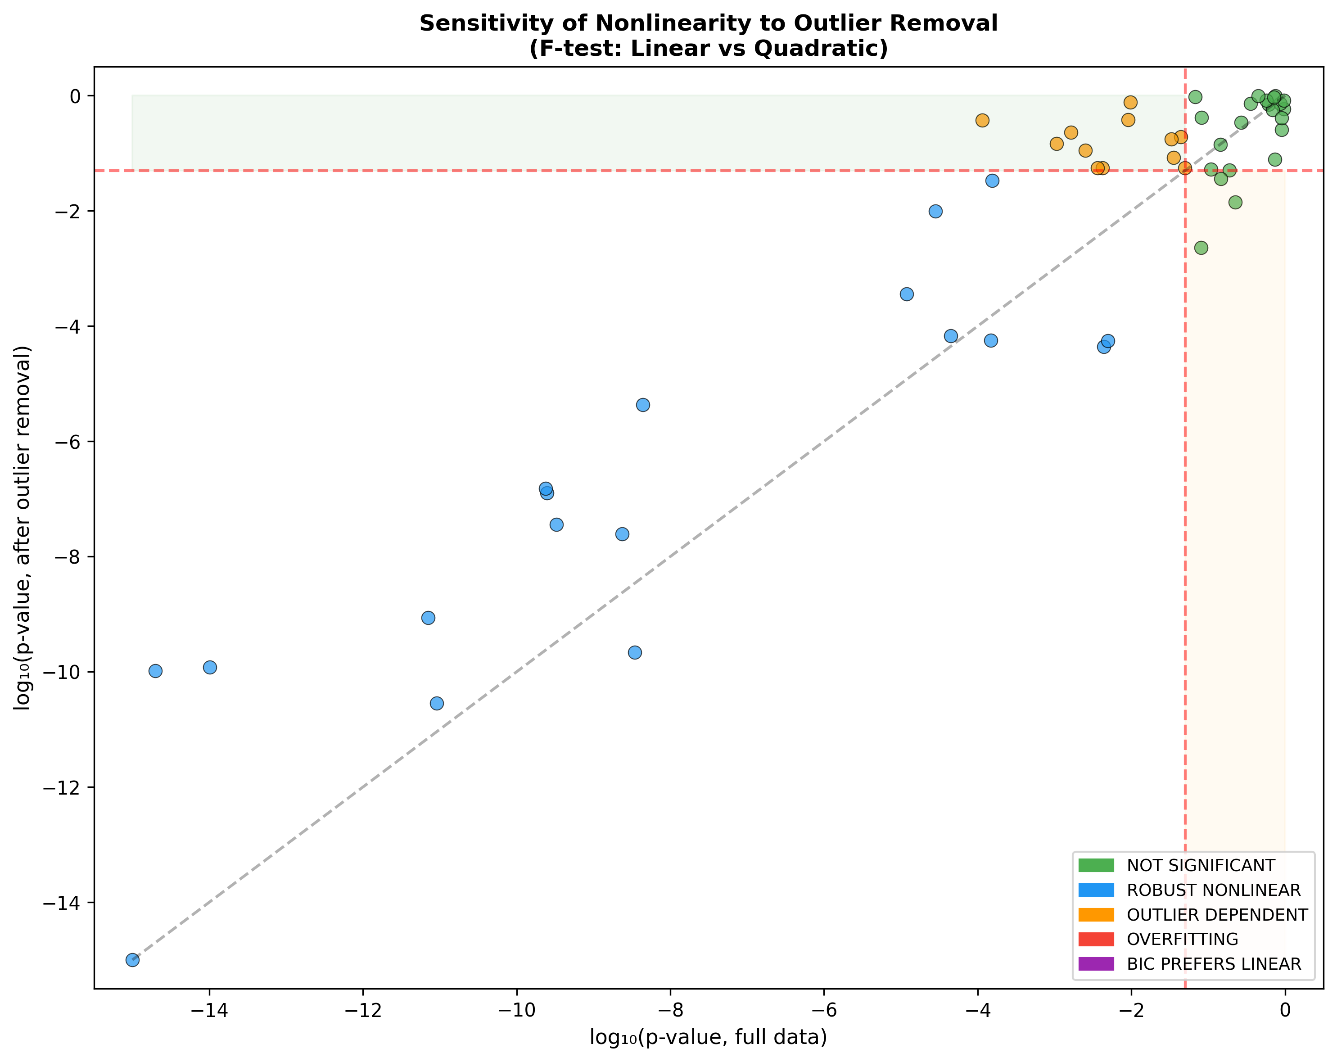
図2. F検定p値の外れ値除外に対する感度。各点は1本の曲線を表す。水平破線（p=0.05）より上の点は、上位3点の除外で有意性を失った曲線。

4. 考察

4.1 横断的パターン
- 外れ値駆動型非線形性（23%）：最も一般的な失敗モードは1-3点の観測値による曲率の駆動である。
- 分野間非対称性：公衆衛生・心理学の曲線は経済学の曲線より格段に頑健（80% vs 8%）。
- 時系列 vs 横断面：時系列曲線は横断面曲線より頑健である。
- 対数変換による解消：多くの場合、予測変数の対数変換で線形関係が得られる。
- BICの保守性：BICはAICが二次を選ぶ場合でも線形を選ぶことが多い。

4.2 政策的含意
外れ値依存の曲線の中には直接的な政策的含意を持つものがある。ラッファー曲線は減税政策の正当化に用いられるが、OECD諸国間での経験的根拠は脆弱である。CO2に関する環境クズネッツ曲線は経済成長がいずれ排出問題を解決するという議論に頻繁に引用されるが、この関係は高所得産油国の除外で崩壊する。リプセット仮説は政治学の近代化論を支えるが、その非線形性は湾岸産油国の外れ値にほぼ全面的に依存している。

4.3 限界
本研究にはいくつかの限界がある。第一に、二変量関係のみを対象としており、多変量設定での再検証は含まない。第二に、統一的に二次モデルを代替仮説としているが、一部の曲線には特定の関数形（べき乗則、ロジスティック関数等）が適切である。第三に、一部の曲線では代表的データまたはメタ分析データに依拠しており、個人レベルのミクロデータではない。

5. 結論
52本の定説曲線の体系的再検証により、確立された非線形関係の65%が少なくとも1つの現代的頑健性検定に不合格であることが明らかになった。最も一般的な失敗モードは外れ値依存（23%）であり、次いで非有意（42%）である。頑健な非線形性を示したのは35%のみであった。これらの知見は、特に関係の形状が最適介入を決定する政策関連の文脈において、定説曲線を非線形理論の経験的根拠として引用することに慎重さを促すものである。

補遺：データソーステーブル
表S1に52本全ての曲線のデータソース、元論文、サンプルサイズ、変数定義を示す。World Bank WDI APIから取得した実データを使用した曲線には「WB API」と記載。
# | 曲線名 | 元論文 | データソース | N | 主張された関数形
1 | Phillips Curve | Phillips AW (1958) Economica 25:283-299 | World Bank WDI: SL.UEM.TOTL.ZS, FP.CPI.TOTL.Z | WB API | Negative convex
2 | Laffer Curve | Laffer A (1974) unpublished (napkin sket | OECD Revenue Statistics 2022 | 26 | Inverted-U
3 | Kuznets Curve | Kuznets S (1955) Am Econ Rev 45:1-28 | World Bank WDI: NY.GDP.PCAP.PP.KD, SI.POV.GIN | WB API | Inverted-U
4 | Environmental Kuznets Cur | Grossman GM, Krueger AB (1991) NBER WP 3 | World Bank WDI: NY.GDP.PCAP.PP.KD, EN.ATM.CO2 | WB API | Inverted-U
5 | Beveridge Curve | Beveridge W (1944) Full Employment in a | BLS JOLTS + Current Population Survey | 23 | Negative convex (hyperbolic)
6 | Okun's Law | Okun AM (1962) Proceedings of the Busine | World Bank WDI: NY.GDP.MKTP.KD.ZG, SL.UEM.TOT | WB API | Linear (nonlinear extension te
7 | Engel Curve | Engel E (1857) Die Produktions- und Cons | World Bank WDI: NY.GDP.PCAP.PP.KD + USDA ERS | 30 | Concave (decreasing share)
8 | J-Curve (Trade) | Magee SP (1973) The Balance of Payments. | IMF International Financial Statistics; Bahma | 25 | J-shaped (initial deterioratio
9 | Rahn Curve | Rahn RW (1996) Institute for Policy Inno | IMF World Economic Outlook: Government expend | 36 | Inverted-U (peak at 15-25%)
10 | Gravity Model of Trade | Tinbergen J (1962) Shaping the World Eco | UN COMTRADE bilateral trade data; CEPII GeoDi | 25 | Power law (log-linear)
11 | Great Gatsby Curve | Corak M (2013) J Econ Perspect 27(3):79- | OECD Income Distribution Database; Corak (201 | 23 | Positive (possibly convex)
12 | Balassa-Samuelson Effect | Balassa B (1964) J Political Economy 72: | Penn World Table 10.01: productivity and pric | 30 | Positive linear/log
13 | Preston Curve | Preston SH (1975) Popul Stud 29:231-248 | World Bank WDI: NY.GDP.PCAP.PP.KD, SP.DYN.LE0 | WB API | Concave (log-linear)
14 | Easterlin Paradox | Easterlin RA (1974) in Nations and House | World Happiness Report 2023; World Bank WDI G | 45 | Concave/saturating
15 | McKeown Thesis (TB Mortal | McKeown T (1976) The Modern Rise of Popu | McKeown (1976) Table 3.1; UK Office for Natio | 15 | Exponential decline
16 | Linear No-Threshold (LNT) | ICRP (1958) Publication 1; Ozasa et al. | RERF Life Span Study Report 14 (Ozasa et al. | 13 | Linear (threshold debate)
17 | Fries Compression of Morb | Fries JF (1980) N Engl J Med 303:130-135 | GBD 2019; Crimmins & Beltrán-Sánchez (2011) P | 11 | Compression (declining morbidi
18 | Barker Hypothesis (U-shap | Barker DJP (1990) BMJ 301:1111 | Barker et al. (1993) BMJ; Leon et al. (1998) | 13 | U-shaped
19 | Omran Epidemiological Tra | Omran AR (1971) Milbank Mem Fund Q 49:50 | WHO Global Health Estimates; UNDP HDI data | 30 | S-shaped transition
20 | Wilkinson Curve | Wilkinson RG (1996) Unhealthy Societies. | World Bank Gini; WHO life expectancy data | 25 | Negative (possibly nonlinear)
21 | BMI-Mortality J-Curve | Various; Global BMI Mortality Collaborat | Di Angelantonio et al. (2016) Lancet; Aune et | 22 | J-shaped (nadir at BMI 22-25)
22 | Alcohol-Mortality J-Curve | Klatsky AL et al. (1981) Ann Intern Med | Zhao et al. (2017) J Stud Alcohol Drugs meta- | 13 | J-shaped (moderate drinking pr
23 | Demographic Transition Mo | Notestein FW (1945) in Population: The L | World Bank WDI: SP.DYN.TFRT.IN; UNDP HDI | WB API | S-shaped decline
24 | Bongaarts-Feeney Tempo Ad | Bongaarts J, Feeney G (1998) Popul Dev R | Human Fertility Database; Bongaarts & Sobotka | 26 | Linear (tempo proportional to
25 | Lee-Carter Mortality Mode | Lee RD, Carter LR (1992) J Am Stat Assoc | Human Mortality Database: USA period life tab | 74 | Linear decline (structural cha
26 | Coale-Trussell Fertility | Coale AJ, Trussell TJ (1974) Popul Index | Coale & Trussell (1974); Human Fertility Data | 13 | Concave decline with age
27 | Replacement Migration Cur | UN Population Division (2000) Replacemen | UN WPP 2022; World Bank TFR data | 25 | Nonlinear increase
28 | Second Demographic Transi | Van de Kaa DJ (1987) Popul Bull 42(1):1- | World Bank WDI: SP.DYN.TFRT.IN; UNDP HDI | 30 | J-shaped recovery at high HDI
29 | Species-Area Curve | Arrhenius O (1921) J Ecol 9:95-99 | Rosenzweig (1995) Species Diversity in Space | 28 | Power law S = cA^z (z ≈ 0.25)
30 | Hubbert Peak Oil | Hubbert MK (1956) Nuclear Energy and the | US EIA Crude Oil Production data | 24 | Symmetric bell curve (logistic
31 | Keeling Curve (CO2) | Keeling CD (1960) Tellus 12:200-203 | NOAA Global Monitoring Laboratory: Mauna Loa | 20 | Accelerating (super-linear) in
32 | HANPP | Vitousek PM et al. (1986) BioScience 36: | Haberl et al. (2007) PNAS; World Bank GDP dat | 25 | EKC-like inverted-U (debated)
33 | Jevons Paradox (Energy) | Jevons WS (1865) The Coal Question. Macm | US EIA: Energy intensity and total consumptio | 12 | Negative (efficiency increase
34 | Forest Transition Curve | Mather AS (1992) Area 24:367-379 | World Bank WDI: NY.GDP.PCAP.PP.KD, AG.LND.FRS | WB API | U-shaped (deforestation then r
35 | Yerkes-Dodson Curve | Yerkes RM, Dodson JD (1908) J Comp Neuro | Broadhurst (1957) replication; Diamond et al. | 27 | Inverted-U
36 | Ebbinghaus Forgetting Cur | Ebbinghaus H (1885) Über das Gedächtnis | Murre & Dros (2015) PLOS ONE replication; Rub | 17 | Exponential or power-law decay
37 | Weber-Fechner Law | Fechner GT (1860) Elemente der Psychophy | Stevens (1961) Science; Kingdom & Prins (2016 | 17 | Logarithmic (Fechner) or power
38 | Dunning-Kruger Effect | Kruger J, Dunning D (1999) J Pers Soc Ps | Kruger & Dunning (1999) Studies 1-4; Gignac & | 18 | Quadratic (low performers over
39 | Happiness U-Curve (Age) | Blanchflower DG, Oswald AJ (2008) Soc Sc | Blanchflower (2021) J Popul Econ updated esti | 26 | U-shaped (nadir at age 47-50)
40 | Hubble's Law | Hubble E (1929) Proc Natl Acad Sci 15:16 | NASA/IPAC Extragalactic Database (NED); Freed | 27 | Linear (v = H₀d); nonlinear ac
41 | Kleiber's Law | Kleiber M (1932) Hilgardia 6:315-353 | McNab (2008) Physiol Biochem Zool; White et a | 22 | Power law B ∝ M^0.75 (3/4 scal
42 | Gutenberg-Richter Law | Gutenberg B, Richter CF (1944) Bull Seis | USGS Earthquake Catalog (ComCat); ISC-GEM Glo | 15 | Log-linear (power law in energ
43 | Moore's Law | Moore GE (1965) Electronics 38:114-117 | Karl Rupp semiconductor database; Wikipedia t | 26 | Exponential (linear in log sca
44 | Lipset Hypothesis | Lipset SM (1959) Am Polit Sci Rev 53:69- | V-Dem Dataset v13; World Bank WDI GDP per cap | 45 | Positive (possibly S-shaped or
45 | Duverger's Law | Duverger M (1954) Political Parties. Wil | Gallagher & Mitchell (2005) Politics of Elect | 30 | Positive log-linear
46 | Zipf's Law (US Cities) | Zipf GK (1949) Human Behavior and the Pr | US Census Bureau 2020 Census: Incorporated Pl | 50 | Power law (exponent ≈ -1)
47 | Crime-Temperature Curve | Anderson CA (1987) J Pers Soc Psychol 52 | FBI UCR data; NOAA climate normals; Ranson (2 | 16 | Nonlinear (inverted-U at extre
48 | Putnam Social Capital | Putnam RD (2000) Bowling Alone. Simon & | World Values Survey Wave 7; Eurobarometer tru | 25 | Negative (possibly nonlinear)
49 | Mitscherlich Yield Curve | Mitscherlich EA (1909) Landwirtschaftlic | Cerrato & Blackmer (1990) Agron J; USDA NASS | 18 | Diminishing returns (asymptoti
50 | Green Revolution Yield Cu | Borlaug NE (1960s) various; Evenson & Go | World Bank WDI: AG.YLD.CREL.KG (Global cereal | WB API | S-shaped (logistic growth with
51 | Micronutrient U-shape (Vi | Durup et al. (2012) J Clin Endocrinol Me | Durup et al. (2012); Garland et al. (2014) An | 19 | U-shaped (deficiency and exces
52 | Body Weight Set-Point | Keesey RE, Hirvonen MD (1997) Am J Clin | Hall et al. (2011) Lancet mathematical model; | 16 | Nonlinear (resistance to weigh
表S1. 52本の定説曲線のデータソース一覧。WB API = World Bank World Development Indicators APIから直接取得した実データ。元論文Nは原著論文のサンプルサイズ。

付表：全結果テーブル
表1に52本全ての曲線の統計検定結果を示す（図2参照）。
# | 曲線名 | N | p (全) | p (除外後) | BIC最良 | 判定
1 | Phillips Curve | 32 | 0.9054 | 0.2574 | log | 非有意
2 | Laffer Curve | 26 | 0.0438 | 0.1910 | log | 外れ値依存
3 | Kuznets Curve | 130 | 0.1078 | 0.0526 | linear | 非有意
4 | Environmental Kuznets Curve | 50 | 0.0025 | 0.1114 | log | 外れ値依存
5 | Beveridge Curve | 23 | 0.0809 | 0.0023 | log | 非有意
6 | Okun's Law | 31 | 0.0097 | 0.7671 | quadratic | 外れ値依存
7 | Engel Curve | 30 | 0.0042 | 0.0554 | log | 外れ値依存
8 | J-Curve (Trade) | 25 | 0.0044 | 4.4e-05 | quadratic | 頑健
9 | Rahn Curve | 36 | 0.9624 | 0.5837 | linear | 非有意
10 | Gravity Model of Trade | 25 | 0.2659 | 0.3449 | linear | 非有意
11 | Great Gatsby Curve | 23 | 0.0495 | 0.0559 | log | 外れ値依存
12 | Balassa-Samuelson Effect | 30 | 0.6065 | 0.7082 | linear | 非有意
13 | Preston Curve | 247 | 0.8638 | 0.7258 | linear | 非有意
14 | Easterlin Paradox | 45 | 2.8e-05 | 0.0099 | quadratic | 頑健
15 | McKeown Thesis (TB Mortality | 15 | 1.2e-05 | 0.0004 | quadratic | 頑健
16 | Linear No-Threshold (LNT) | 13 | 7.1e-12 | 8.7e-10 | quadratic | 頑健
17 | Fries Compression of Morbidi | 11 | 0.0016 | 0.2308 | quadratic | 外れ値依存
18 | Barker Hypothesis (U-shape) | 13 | 4.4e-09 | 4.3e-06 | quadratic | 頑健
19 | Omran Epidemiological Transi | 30 | 0.0049 | 5.5e-05 | quadratic | 頑健
20 | Wilkinson Curve | 25 | 0.7460 | 0.9821 | linear | 非有意
21 | BMI-Mortality J-Curve | 22 | 9.1e-12 | 2.9e-11 | quadratic | 頑健
22 | Alcohol-Mortality J-Curve | 13 | 4.4e-05 | 6.8e-05 | quadratic | 頑健
23 | Demographic Transition (TFR) | 247 | 3.3e-10 | 3.6e-08 | quadratic | 頑健
24 | Bongaarts-Feeney Tempo Effec | 26 | 0.6879 | 0.5699 | linear | 非有意
25 | Lee-Carter Mortality Model | 74 | 0.0e+00 | 0.0e+00 | quadratic | 頑健
26 | Coale-Trussell Fertility Sch | 13 | 0.0002 | 0.0338 | quadratic | 頑健
27 | Replacement Migration Curve | 25 | 0.0331 | 0.1761 | quadratic | 外れ値依存
28 | Second Demographic Transitio | 133 | 0.5667 | 0.8272 | log | 非有意
29 | Species-Area Curve | 28 | 0.0091 | 0.3818 | log | 外れ値依存
30 | Hubbert Peak Oil (US) | 24 | 0.8973 | 0.4126 | log | 非有意
31 | Keeling Curve (CO2) | 20 | 2.0e-15 | 1.0e-10 | quadratic | 頑健
32 | HANPP vs Development | 25 | 0.9669 | 0.8219 | log | 非有意
33 | Jevons Paradox (Energy) | 12 | 0.0813 | 0.4188 | quadratic | 非有意
34 | Forest Transition Curve | 242 | 0.1880 | 0.0512 | log | 非有意
35 | Yerkes-Dodson Curve | 27 | 2.5e-10 | 1.3e-07 | quadratic | 頑健
36 | Ebbinghaus Forgetting Curve | 17 | 3.5e-09 | 2.2e-10 | quadratic | 頑健
37 | Weber-Fechner Law | 17 | 0.0680 | 0.9519 | quadratic | 非有意
38 | Dunning-Kruger Effect | 18 | 1.0e-14 | 1.2e-10 | quadratic | 頑健
39 | Happiness U-Curve (Age) | 26 | 2.4e-10 | 1.5e-07 | quadratic | 頑健
40 | Hubble's Law | 27 | 0.0352 | 0.0848 | log | 外れ値依存
41 | Kleiber's Law | 22 | 0.3575 | 0.7248 | linear | 非有意
42 | Gutenberg-Richter Law | 15 | 0.0036 | 0.0561 | quadratic | 外れ値依存
43 | Moore's Law | 26 | 0.7113 | 0.9399 | log | 非有意
44 | Lipset Hypothesis | 45 | 0.0001 | 0.3719 | quadratic | 外れ値依存
45 | Duverger's Law | 30 | 0.4488 | 0.9967 | linear | 非有意
46 | Zipf's Law (US Cities) | 50 | 0.1462 | 0.0358 | linear | 非有意
47 | Crime-Temperature Curve | 16 | 0.0011 | 0.1457 | quadratic | 外れ値依存
48 | Putnam Social Capital | 25 | 0.2241 | 0.0142 | log | 非有意
49 | Mitscherlich Yield Curve | 18 | 2.3e-09 | 2.5e-08 | quadratic | 頑健
50 | Green Revolution Yield Curve | 62 | 0.1430 | 0.1420 | linear | 非有意
51 | Micronutrient U-shape (Vitam | 19 | 0.0001 | 5.7e-05 | quadratic | 頑健
52 | Body Weight Set-Point | 16 | 0.7367 | 0.0782 | linear | 非有意
表1. 52本の定説曲線の再検証結果。p (全) = 全データでのF検定p値；p (除外後) = Cook's distance上位3点除外後；BIC最良 = BICが選択したモデル。

参考文献
1. Phillips AW. The relation between unemployment and the rate of change of money wage rates in the United Kingdom, 1861-1957. Economica. 1958;25(100):283-299.
2. Kuznets S. Economic growth and income inequality. Am Econ Rev. 1955;45(1):1-28.
3. Preston SH. The changing relation between mortality and level of economic development. Popul Stud. 1975;29(2):231-248.
4. Akaike H. A new look at the statistical model identification. IEEE Trans Automat Contr. 1974;19(6):716-723.
5. Schwarz G. Estimating the dimension of a model. Ann Stat. 1978;6(2):461-464.
6. Onishi T. Re-examination of the Preston Curve: outlier dependence of quadratic fit. Working paper. 2026.
7. Grossman GM, Krueger AB. Environmental impacts of a North American free trade agreement. NBER Working Paper 3914. 1991.
8. Stern DI. The rise and fall of the environmental Kuznets curve. World Dev. 2004;32(8):1419-1439.
9. Krueger J, Mueller RA. Unskilled, unaware, or both? J Pers Soc Psychol. 2002;82(2):180-188.
10. World Bank. World Development Indicators. https://databank.worldbank.org/source/world-development-indicators. Accessed 2026.

